DevEx: előtérbe került a fejlesztői elégedettség
A technológiai tehetségek megszerzése és megtartása továbbra is kulcsfontosságú a vállalkozások számára. Kihasználtságuk azonban nem optimális. Kapacitásuk csupán 30-40%-át fordítják üzletileg értékes funkciók megvalósítására – áll a Deloitte legfrissebb, Tech Trends 2024: Business of Technology jelentésében.
A digitalizációra fordított összeg 2024-ben várhatóan eléri a 2,51 billió dollárt, és szinte minden iparágban megfigyelhető a fejlesztők iránti kereslet növekedése, ami várhatóan folytatódni fog: a szakértők a szoftverfejlesztői állások 25%-os növekedésére számítanak a következő évtizedben, ami jelentős mértékben meghaladja a többi szakma 8%-os átlagos növekedési ütemét.
A kereslet növekedése mellett azonban sok vállalat szembesül kihívásokkal is a fejlesztői produktivitás és elégedettség optimalizálása terén. Ezen problémák közé tartoznak azon mindennapi feladatok, amelyek miatt kevesebb erőforrás jut a bevételt generáló tevékenységekre, továbbá a fejlesztői kultúra változása, az ún. „low code” és „no code” platformok elterjedése.
A tehetséggondozás technológiai szektorban is az egyik legfontosabb trend lett. A fejlesztők munkájának optimálizálása okán, a vállalatok elkezdtek áttérni a hagyományosnak tekinthető DevOps gyakorlatokról a termelékenységet és elégedettséget növelő DevEx megközelítésre. Mit jelent ez? A DevOps a szoftverfejlesztők és munkájukat támogató kollégák szoros együttműködésén alapuló gyakorlat. Egyesíti a szoftverfejlesztést (Development), és az üzemeltetést (Operations), amivel meggyorsítja és hatékonyabbá teszi a munkát. A DevEx (Developer Experience) a gyors és hatékony minőségi fejlesztői munkát támogatja, a fejlesztői élményre fókuszálva.
A vállalatok növekedése és a technológia fejlődése a fejlesztők túlterhelését eredményezte, ami negatívan befolyásolta a teljesítményüket. Éppen ezért a szervezeteknek aktívan fókuszálniuk kell arra, hogyan növelhetik a fejlesztői élményt és elégedettséget, a fejlesztők megtartása és a hatékonyság növelése érdekében. – mondta Fazakas Krisztina, a Deloitte Magyarország technológiai tanácsadás üzletágának menedzsere.
A DevEx előnyei
A DevEx lehetőségeinek kihasználásával és egy átfogó keretrendszer kialakításával komoly versenyelőnyre lehet szert tenni a Deloitte tanulmánya szerint. A DevEx kialakításába fektető vállalatok 81%-a tapasztal mérsékelt vagy jelentősen pozitív eredményeket, ami alátámasztja azt az üzleti értéket, amit a fejlesztői élmény előtérbe helyezése okoz.
A jó keretrendszer nem csak az eszközöket vagy tehetséget veszi figyelembe, hanem minden olyan aspektust, ami hat a fejlesztőkre. Ezek 3 csoportba sorolhatók:
Integrált platformok és eszközök bevezetése során a vállalatok az architektúra maximális kihasználásával, mérőeszközökkel és egységes dokumentációs keretrendszerrel növelhetik hatékonyságukat egy integrált platformon belül.
Munkamódszer újragondolása során cél a mindennapi fejlesztési tevékenységek egyszerűsítése, a folyamatok automatizálása, a felelősségek megfelelő kijelölése és a biztonság beépítése a kockázatok csökkentése érdekében.
Jól felépített innovatív fejlesztői kultúra kialakításával egy időben, szükséges a fejlesztői környezet és kultúra újradefiniálása figyelembe véve a kollektív ötletelésre, tanulásra és célkitűzésre építő szemléletre.
Érdemes a vállalatok fókuszát a legjobb fejlesztők megszerzése helyett a megfelelő fejlesztői környezet létrehozására fordítani. Az új fejlesztői-szemlélet alapú működés nem korlátozódik a technológiai részlegre; várhatóan az egész vállalatra kiterjed majd, ami azt eredményezi, hogy a technológiai feladatok és tehetségek egyre nagyobb jelentőségűvé vállnak a szervezetben – mondta Fazakas Krisztina, a Deloitte Magyarország technológiai tanácsadás üzletágának menedzsere.
A generatív AI felemelkedése, a munkahelyi automatizáció, a standardizált eszközök, platformok és fejlett „low-code” ill. „no-code” technológiák lehetővé tehetik minden alkalmazott számára, hogy alacsony szintű fejlesztői munkákban vegyen részt. Éppen ezért a jövőben több alkalmazott végezhet alapvető technológiai feladatokat, ami lehetővé teszi a tapasztalt fejlesztők számára, hogy fókuszukat a bonyolult és innovatív projektekre helyezhessék.
A Tech Trends 2024 tanulmány letöltése itt.
Sajtókapcsolat:
- Fazakas Krisztina, Menedzser
- Deloitte Magyarország
- kfazakas@deloittece.com
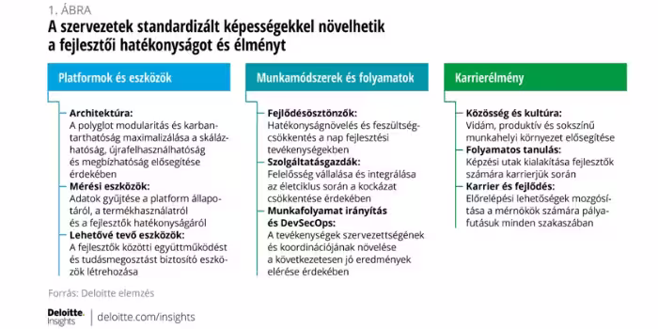 | © Deloitte Magyarország
Eredeti tartalom: Deloitte Magyarország
Továbbította: Helló Sajtó! Üzleti Sajtószolgálat
Ez a sajtóközlemény a következő linken érhető el:

